# 1.总述:

PMP (Percona Monitoring Plugins)是percona公司推出的一个企业级MySQL的监控插件，支持Nagios, Cacti 和Zabbix三款主流监控工具。他比Zabbix默认的MySQL监控模板拥有更多的监控项(190项VS70项)和更多的监控图形。

本文以服务器10.1.134.167为例，实战如何添加PMP监控。

# 2.安装

## 2.1安装php环境

yum install php php-mysql -y

## 2.2下载和安装percona监控模板

rpm -ivh <https://www.percona.com/downloads/percona-monitoring-plugins/percona-monitoring-plugins-1.1.7/binary/redhat/6/x86_64/percona-zabbix-templates-1.1.7-2.noarch.rpm>

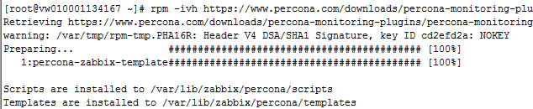

# 3.设置

## 3.1复制zabbix_agent的userparameter配置文件

cd /var/lib/zabbix/percona/templates

cp userparameter_percona_mysql.conf /etc/zabbix/zabbix_agentd/

#具体见你的zabbix_agentd.conf配置

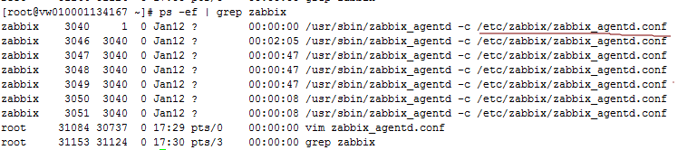

也可以用此命令获取

ps -ef | grep zabbix | grep " -c " | awk -F" -c " '{print $2}' | uniq

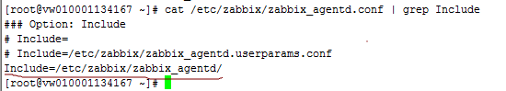

你也可以修改成你想放置的路径，并重启zabbix-agent服务

service zabbix-agent restart或service zabbix-agentd restart

## 3.2修改脚本配置1

cd /var/lib/zabbix/percona/scripts

vim get_mysql_stats_wrapper.sh

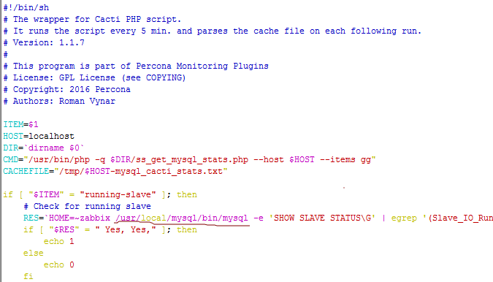

注意:请按实际情况修改(which mysql)

## 3.3修改脚本配置2

**vim ss_get_mysql_stats.php**

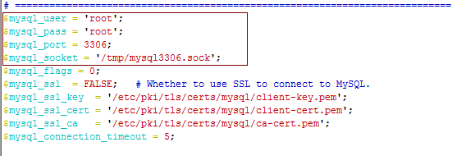

注意:请按实际情况修改

## 3.4主机添加监控模板

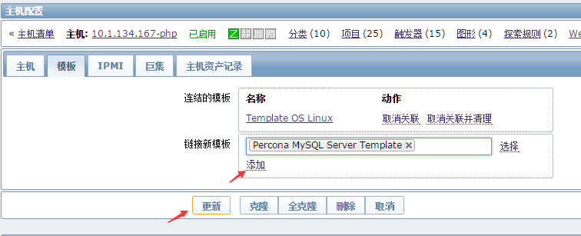

## 3.5修改localhost-mysql_cacti_stats.txt权限

chown zabbix.zabbix /tmp/localhost-mysql_cacti_stats.txt (需要先执行下面一步，本地上调试才会生成文件)

# 4.调试

## 4.1本地上调试

cd /var/lib/zabbix/percona/scripts

./get_mysql_stats_wrapper.sh gg

./get_mysql_stats_wrapper.sh op

./get_mysql_stats_wrapper.sh gi

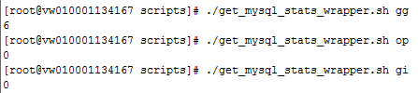

有值输出，不报错

## 4.2zabbix server上调试

在zabbix server上调试，获取值

[root@localhost ~]# zabbix_get -s 10.1.134.167 -p 10050 -k "MySQL.Select-scan"

8

[root@localhost ~]# zabbix_get -s 10.1.134.167 -p 10050 -k "MySQL.Open-files"

20

有值输出，不报错

# 5Trouble shoot

## 5.1.web端显示Not supported by Zabbix Agent

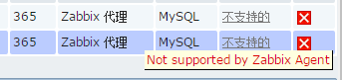

回答:

有可能是因为

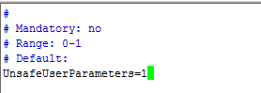

(不过，我测试对于本例，是不需要设置这个参数的，这个值设置为1时，运行脚本以root权限执行，可参考<http://www.ttlsa.com/zabbix/zabbix_agentd-conf-description/>)

## 5.2. 在zabbix server上调试，使用zabbix_get获取值，报错

zabbix_get -s 192.168.106.20 -p 10050 -k "MySQL.running-slave"

/var/lib/zabbix/percona/scripts/get_mysql_stats_wrapper.sh:行19: mysql: 未找到命令

回答:

没有指定mysql的绝对路径



注意:请按实际情况修改(which mysql)

## 5.3.web端显示rm:无法删除”/tmp/localhost-mysql_cacti_stats.txt:不允许的操作0”



回答:

这是权限问题。

chown zabbix.zabbix /tmp/localhost-mysql_cacti_stats.txt

## 5.4.一切正常但zabbix监控数据不正确，发现值一直不变化

回答:

和上面问题3一样，也是权限问题。正常来说，图中文件的修改时间是每5分钟更新一次的，如果发现时间没有更新，就可以确认问题。

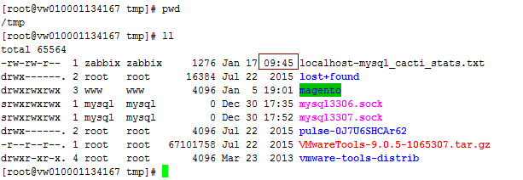

chown zabbix.zabbix /tmp/localhost-mysql_cacti_stats.txt

## 5.5.zabbix server上没有找到[Percona MySQL Server Template](http://10.1.134.220/zabbix/templates.php?form=update&templateid=10341&groupid=0&sid=42732b9e8366b172)模板

回答:

请联系zabbix系统管理员，帮忙汇入percona模板，模板可以在zabbix_agentd的图中位置找到，是一个xml文件。

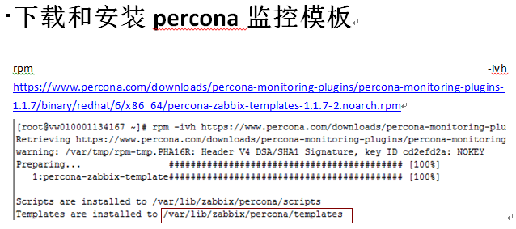

## 5.6.PMP模板默认采样频率太低了，调高后不生效

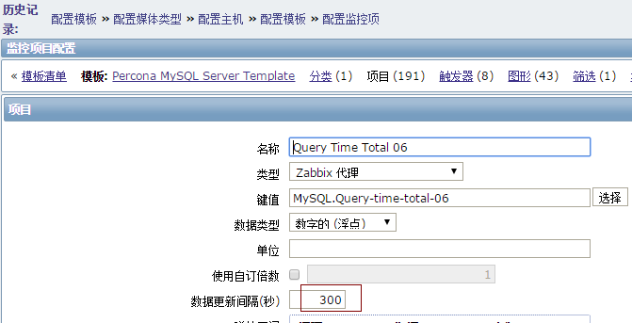

回答:

应该同时修改服务器上/var/lib/zabbix/percona/scripts/get_mysql_stats_wrapper.sh脚本的更新频率。

